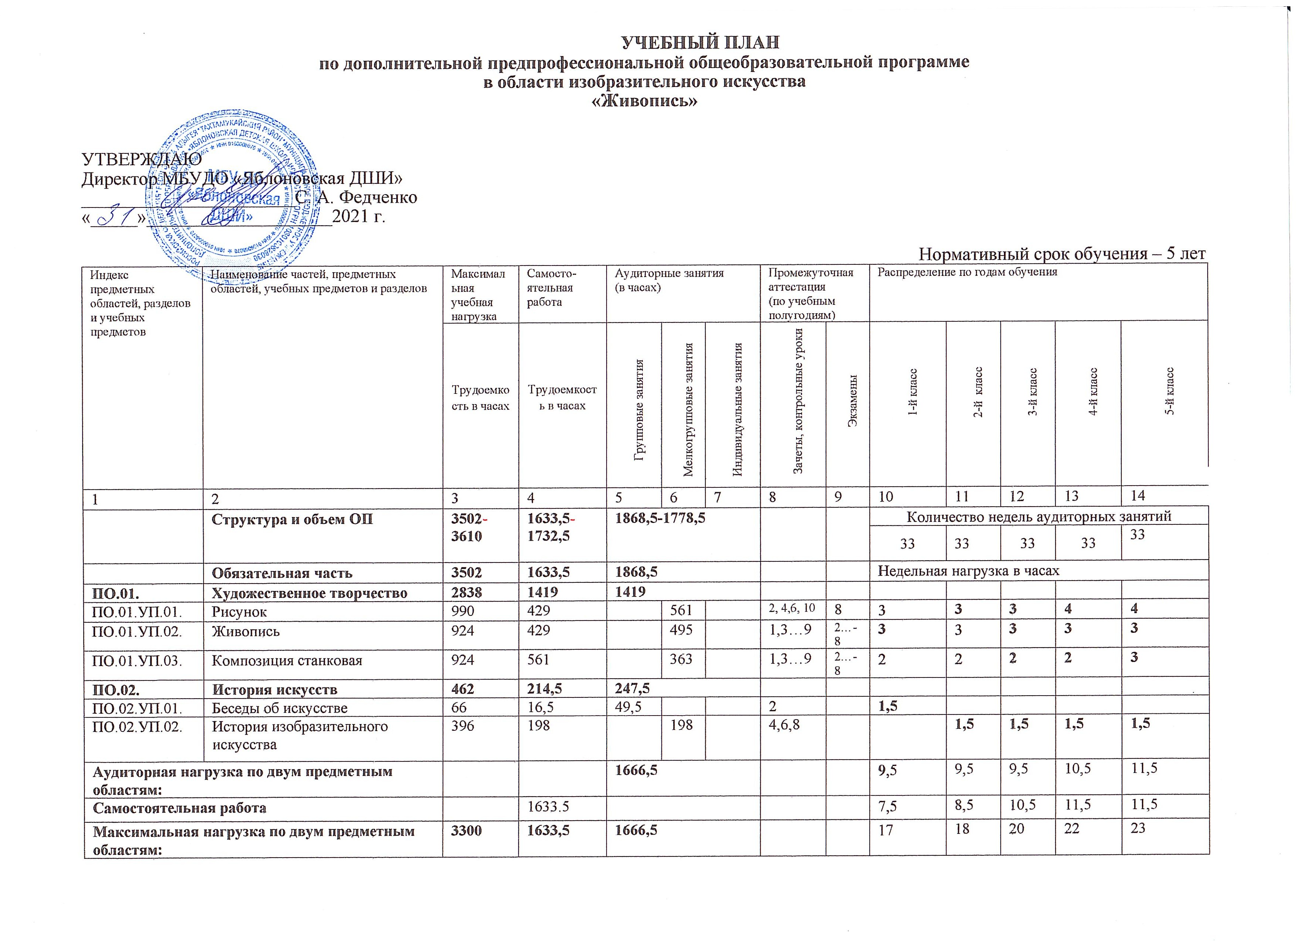

ПО.03. | Пленэрные занятия |  | 112 |  | 112
ПО.03.УП.01 | Пленэр |  | 112 |  |  |  | 112 |  | 4…-10 |  |  | 28 | 28 | 28 | 28
Аудиторная нагрузка по трем предметным областям: |  |  |  |  | 1778,5
Максимальная нагрузка по трем предметным областям: |  |  | 3412 | 1633,5
Количество контрольных уроков, зачетов, экзаменов по трем предметным областям: |  |  |  |  |  |  |  |  | 22 | 9
В.01. УП.01 |  | Вариативная часть | 198 | 99 | 99
В.01. УП.03 |  | Композиция прикладная | 132 | 66 |  | 66 |  |  | 6,8 |  | - | - | 1 | 1 | -
В.02. УП.05 |  | Основы дизайн-проектирования | 66 | 33 |  | 33 |  |  | 10 |  | - | - | - | - | 1
Всего аудиторная нагрузка с учетом вариативной части: |  |  |  |  | 1877,5 |  |  |  | 29 | 9 | 9,5 | 9,5 | 10,5 | 11,5 | 12,5
Самостоятельная работа (вся) |  |  |  | 1732.5 |  |  |  |  |  |  | 7,5 | 8,5 | 11,5 | 12,5 | 12,5
Всего максимальная нагрузка с учетом вариативной части: |  |  | 3610 |  |  |  |  |  |  |  | 17 | 18 | 22 | 24 | 25
Всего количество контрольных уроков, зачетов, экзаменов:
К.04.00. |  | Консультации | 90 |  | 90 |  |  |  |  |  | Годовая нагрузка в часах
К.04.01. |  | Рисунок |  |  |  | 20 |  |  |  |  | 4 | 4 | 4 | 4 | 4
К.04.02. |  | Живопись |  |  |  | 20 |  |  |  |  | 4 | 4 | 4 | 4 | 4
К.04.03 |  | Композиция станковая |  |  |  | 40 |  |  |  |  | 8 | 8 | 8 | 8 | 8
К.04.04. |  | Беседы об искусстве |  |  |  | 2 |  |  |  |  | 2
К.04.05. |  | История изобразительного искусства |  |  |  | 8 |  |  |  |  |  | 2 | 2 | 2 | 2
А.05.00. |  | Аттестация | Годовой объем в неделях
ПА.05.01. |  | Промежуточная (экзаменационная) | 4 |  |  |  |  |  |  |  | 1 | 1 | 1 | 1 | -
ИА.05.02. |  | Итоговая аттестация | 2 |  |  |  |  |  |  |  |  |  |  |  | 2
ИА.05.02.01. |  | Композиция станковая | 1
ИА.05.02.02. |  | История изобразительного искусства | 1
Резерв учебного времени |  |  | 5 |  |  |  |  |  |  |  | 1 | 1 | 1 | 1 | 1

Примечание к учебному плану
- При реализации ОП устанавливаются следующие виды учебных занятий и численность обучающихся: групповые занятия — от 11 человек; мелкогрупповые занятия — от 4 до 10 человек.
- Объем самостоятельной работы обучающихся в неделю по учебным предметам обязательной и вариативной частей в среднем за весь период обучения определяется с учетом минимальных затрат на подготовку домашнего задания, параллельного освоения детьми программ начального общего и основного общего образования, реального объема активного времени суток и планируется следующим образом:
Рисунок- 1-2 классы – по 2 часа; 3-5 классы - по 3 часа в неделю;
Живопись – 1-2 классы – по 2 часа; 3-5 классы - по 3 часа в неделю;
Композиция станковая – 1-3 классы – по 3 часа; 4-5 классы - по 4 часа в неделю;
Беседы об искусстве – по 0,5 часа в неделю;
История изобразительного искусства – по 1,5 часа в неделю.

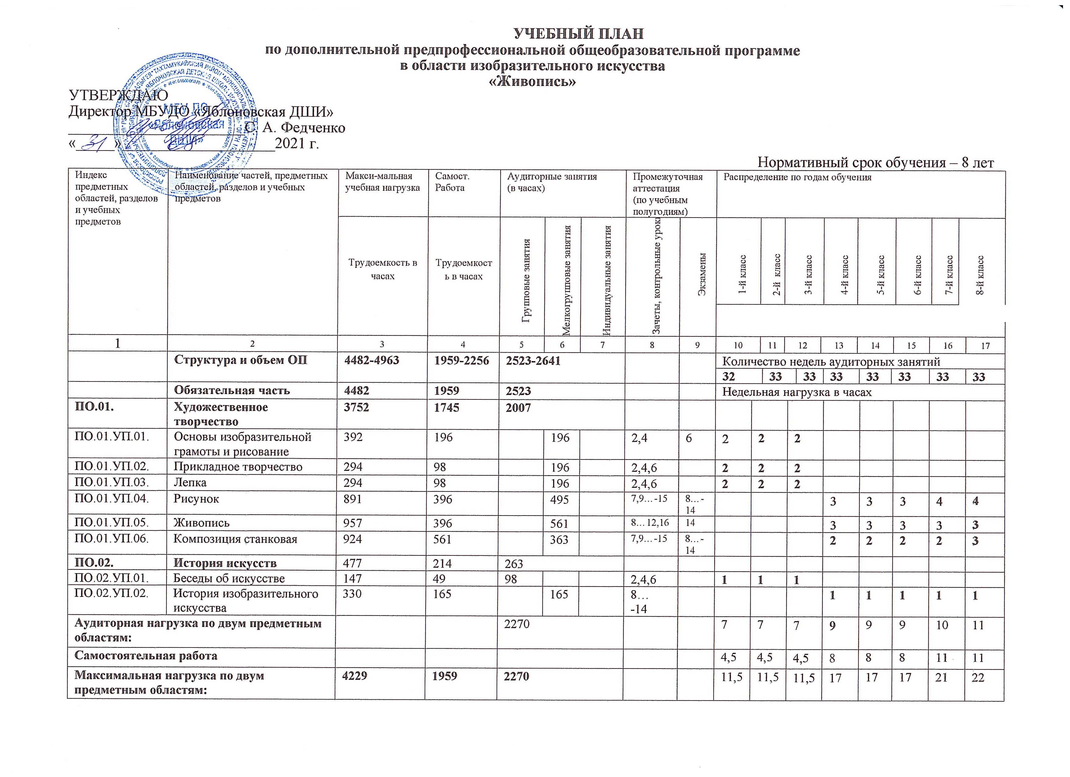

Максимальная нагрузка по двум предметным областям: |  |  | 4229 | 1959 | 2270 |  |  |  |  |  | 11,5 |  | 11,5 |  |  | 11,5 |  | 17 |  | 17 | 17 |  | 21 |  |  | 22
ПО.03. |  | Пленэрные занятия | 140 |  | 140
ПО.03.УП.01. |  | Пленэр | 140 |  |  |  | 140 |  | 8…-16 |  |  |  |  |  |  |  |  | 28 |  | 28 |  | 28 |  | 28 | 28
Аудиторная нагрузка по трем предметным областям: |  |  |  |  | 2410
Максимальная нагрузка по трем предметным областям: |  |  | 4369 | 1959 | 2410
Количество контрольных уроков, зачетов, экзаменов по трем предметным областям: |  |  |  |  |  |  |  |  | 34 | 10
В.00. | Вариативная часть |  | 594 | 297 | 231
В.01. УП.01. | Цветоведение |  | 132 | 66 | 66 |  |  |  | 8,10 |  | - |  | 1 |  |  | 1
В.02. УП.02. | Композиция прикладная |  | 132 | 66 | 66 |  |  |  | 8, 10 |  |  |  |  |  |  |  |  | 1 |  | 1
В.03. УП.04. | Художественное оформление книги |  | 132 | 66 | 66 |  |  |  | 12,14 |  |  |  |  |  |  |  |  |  |  |  | 1 |  | 1
В.04. УП.05. | Основы дизайн-проектирования |  | 66 | 33 | 33 |  |  |  | 16 |  |  |  |  |  |  |  |  |  |  |  |  |  |  |  |  | 1
Всего аудиторная нагрузка с учетом вариативной части: |  |  |  |  | 2641 |  |  |  |  |  | 7 |  | 8 |  |  | 8 |  | 10 |  | 10 | 10 |  | 11 |  |  | 12
Самостоятельная работа (вся) |  |  |  | 2256 |  |  |  |  |  |  |  |  | 5,5 |  |  | 5,5 |  | 9 |  | 9 | 9 |  | 12 |  |  | 12
Всего максимальная нагрузка с учетом вариативной части:⁶⁾ |  |  | 4963 |  | 2707 |  |  |  |  |  | 11,5 |  | 13,5 |  |  | 13,5 |  | 19 |  | 19 | 19 |  | 23 |  |  | 24
Всего количество контрольных уроков, зачетов, экзаменов: |  |  |  |  |  |  |  |  | 43 | 10
К.04.00. | Консультации |  | 113 | - | 113 |  |  |  |  |  | Годовая нагрузка в часах
К.04.01. | Основы изобразительной грамоты и рисование |  |  |  |  |  | 6 |  |  |  | 2 |  |  | 2 | 2
К.04.02. | Прикладное творчество |  |  |  |  |  | 6 |  |  |  | 2 |  |  | 2 | 2
К.04.03 | Лепка |  |  |  |  |  | 6 |  |  |  | 2 |  |  | 2 | 2
К.04.04. | Рисунок |  |  |  |  |  | 20 |  |  |  |  |  |  |  |  |  | 4 |  | 4 |  | 4 |  | 4 |  |  | 4
К.04.05. | Живопись |  |  |  |  |  | 20 |  |  |  |  |  |  |  |  |  | 4 |  | 4 |  | 4 |  | 4 |  |  | 4
К.04.06. | Композиция станковая |  |  |  |  |  | 40 |  |  |  |  |  |  |  |  |  | 8 |  | 8 |  | 8 |  | 8 |  |  | 8
К.04.07 | Беседы об искусстве |  |  |  | 3 |  |  |  |  |  | 1 |  |  | 1 | 1
К.04.08 | История изобразительного искусства |  |  |  |  |  | 12 |  |  |  |  |  |  |  |  |  | 2 |  | 2 |  | 2 |  | 2 |  |  | 4
А.05.00. | Аттестация |  | Годовой объем в неделях
ПА.05.01. | Промежуточная (экзаменационная) |  | 7 |  |  |  |  |  |  |  |  | 1 |  | 1 | 1 |  | 1 |  | 1 |  | 1 |  | 1 |  |  | -
ИА.05.02. | Итоговая аттестация |  | 2 |  |  |  |  |  |  |  |  |  |  |  |  |  |  |  |  |  |  |  |  |  |  | 2
ИА.05.02.01. | Композиция станковая |  | 1
ИА.05.02.02. | История изобразительного искусства |  | 1
Резерв учебного времени |  |  | 8 |  |  |  |  |  |  |  |  | 1 |  | 1 | 1 |  | 1 |  | 1 |  | 1 |  | 1 |  |  | 1

Примечание к учебному плану
- При реализации ОП устанавливаются следующие виды учебных занятий и численность обучающихся: групповые занятия — от 11 человек; мелкогрупповые занятия — от 4 до 10 человек.
- Объем самостоятельной работы обучающихся в неделю по учебным предметам обязательной и вариативной частей в среднем за весь период обучения определяется с учетом минимальных затрат на подготовку домашнего задания, параллельного освоения детьми программ начального общего и основного общего образования, реального объема активного времени суток и планируется следующим образом:
Прикладное творчество – по 1 часу в неделю;
Лепка – по 1 часу в неделю;
Основы изобразительной грамоты и рисование – по 2 часа в неделю;
Рисунок- 4-6 классы – по 2 часа; 7-8 классы - по 3 часа;
Живопись - 4-6 классы – по 2 часа; 7-8 классы - по 3 часа;
Композиция станковая - 4-6 классы – по 3 часа; 7-8 классы - по 4 часа;
Беседы об искусстве – по 0,5 часа в неделю;
История изобразительного искусства – по 1 часу в неделю.

